Civil Engineer Resume 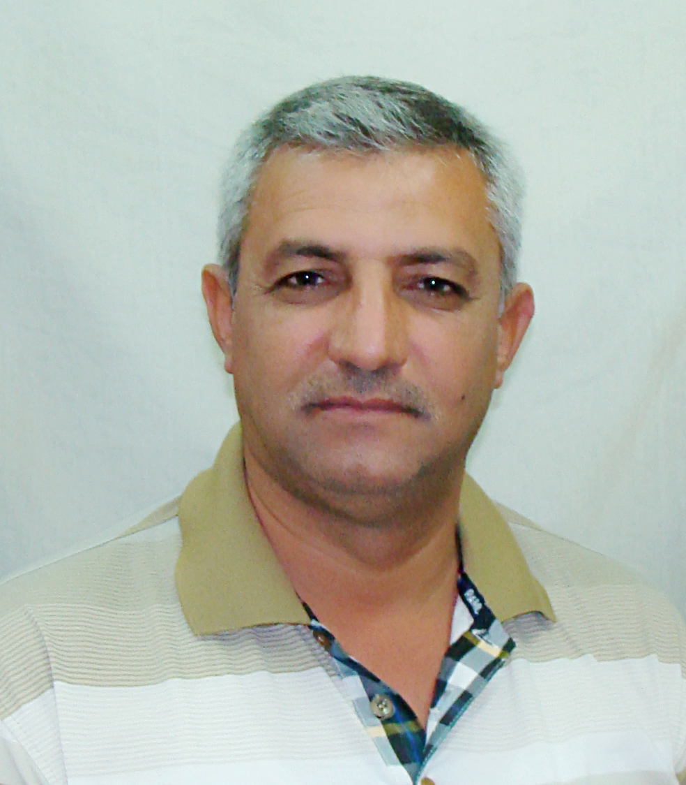
Name: Ghaid Al Jaifaree
Birth: 29-8 -1968
Gender: male
Marital status: married
Educational Background:
1-B.sc in civil engineering @ 1989 from Baghdad University College of engineering –civil department
Member in engineering union under affiliation number 58575 @ 17 AUG 89
الاسم: غيد الجعفري
التولد:29/8/1968
الجنس: ذكر
الحالة الزوجية: متزوج
الخلفية العلمية: بكالوريوس هندسة مدني
Summary
I'm senior civil engineer who build his self-experience in civil engineering during my career that extend for more than 25 years.
including adding to my background all necessary software's programs.
the most important is the field sites experience that gave me the abilities to take the engineering decision without any fear in order to reach the project aim's as fast & influential as I can and give my president the profits in order for more and more prosperity in projects.
It's not a source of pride to me that I made some changes in the projects that it was under my supervision. but I think it's a creating kind of practical solutions to the issues that facing projects and I'll describe some of these solutions in my Resume

الخلاصة
أنا مهندس مدني أقدم بنيت تجربتي الذاتية في الهندسة المدنية من خلال مسيرتي المهنية التي تمتد لأكثر من 25 سنة.
بما في ذلك أضفت اليها جميع برامج البرامج الضرورية إلى خلفيتي.
والأكثر أهمية هو تجربتي في المواقع الميدانية التي أعطتني القدرة على اتخاذ القرار الهندسي دون أي خوف من أجل الوصول إلى هدف المشروع بالسرعة والفعالية قدر استطاعتي وأعطي لرئيسي الأرباح من أجل المزيد والمزيد من الازدهار في المشاريع.
ليس مصدر فخر لي أنني قمت ببعض التغييرات في المشاريع التي كانت تحت إشرافي. ولكنني أعتقد أنه نوع من الحلول العملية للمشكلات التي تواجه المشاريع وسوف أصف بعض هذه الحلول في سيرتي الذاتية.
--------------------------------------------------------------------------------------------

Qualifications and Skills:
- Civil Structural Senior Engineer for all Constructional works
- Managing all kind of Civil Constructional Projects.
- Computer programming (Auto cad, office)
- Architectural Designing
- Civil Structural Designing
- B.O.Q for Civil Constructional items
- Q.S and planning for civil projects
المؤهلات والمهارات
- مهندس هيكلي مدني لجميع الاعمال الانشائية الهندسية
- إدارة المشاريع الانشائية
- برامج التصميم الهندسي الاوتوكاد ورامج الاوفيس
- التصميم المعماري
- التصميم المدني
- حساب الكميات لجميع الاعمال الانشائية
- اعمال المسح الكمي للمشاريع الانشائية
Duties that I used to work on it during my appearance in Jobsite projects:
- Communicable with the client.
- Negotiating contracts with vendors.
- Coordinating the projects Activities and events.
- During implementation re estimate for project items
- Accelerating the time schedule.
- Preparing and approve contractors and sub-contractor's payment requests.
- Serve as an information resource

الواجبات التي اعتدت العمل عليها خلال تواجدي في مواقع العمل
- التواصل مع الزبون أي دائرة المهندس المقيم او المستفيد النهائي.
- التفاوض على العقود مع المجهزين
- تنسيق فعاليات المشروع وتوثيق احداثه
- اثناء التنفيذ إعادة تقييم فقرات المشروع
- تسريع جدول تقدم العمل
- اعداد وتصديق طلبات تسليف المقاولين والمقاولين الثانويين
- العمل كمصدر معلومات في المشروع
My email address
ggkf2004@yahoo.com
ghaid.k.aljaifaree@gmail.com
07804694600 & 07718608553

Career History
The period from 1989 to 2005 that I worked

- Site Engineer from Jun 1989 to Feb 1993: Observing and checking the Implementation for the civil works at dyalla bridge whenever I’m able during my vacation with Local general contractor company.
- Site implantation engineer with fully coordination works for fuel storage tanks station in Dyalla kaanakeen from July 1993 to Apr 1994 the works summarized by constructing 4 steel structures fuel Tanks 1 million letter each (5000 barrel) and renovating old trussing that had been damage due the war between 1980 to 1988.
- Site implementation Engineer for Gas factory in Latifiy Babylon from Jun 1994 to Jan 1996. job summarized by constructing gas Factory with all servicing upload and downloads platforms with all products facilities and management buildings. All this works above with local company
- From Jan 1996 to July 2000 I worked as self-employer I made my business: works summarized in trading by construction materials (cement, Terrazzo tiles, Ceramic, Steel bars, etc.)
- Site implementation engineer with Architect and Civil cad drafting for water treatment package units, reverse osmosis, sewer treatment stations in south Iraq from July 2000 to May 2005 with local Iraqi company.

التاريخ المهني
- مهندس موقع من كانون الثاني عام 1989 ولغاية شباط عام 1993 اشراف على تنفيذ كل الاعمال المدنية في جسر ديالى القديم عملي كان خلال اجازتي من العسكرية مع شركة مقاولات محلية ويتلخص العمل
- مهندس موقع مع جميع صلاحيات التنسيق لخزانات المنتجات النفطية في مستودع خانقين من شهر تموز عام 1993 ولغاية شهر نيسان عام 1994 العمل يتلخص بإنشاء 4 هياكل تحميل للخزانات بسعة 1 مليون برميل لكل خزان وإعادة اعمار المسقفات المتضررة خلال فترة الحرب ما بين عامي 1980 ولغاية عام 1988
- مهندس تنفيذ موقعي في معمل غاز اللطيفية من حزيران عام 1994 ولغاية كانون الثاني عام 1996 العمل يتلخص بإنشاء معمل الغاز ومنصات التحميل والتفريغ وابنية للخدمات وبناية الإدارة مع شركة مقاولات محلية
- من العام 1996 ولغاية العام 2000 عملت بتجارة المواد الانشائية
- مهندس تنفيذي مع مصمم معماري وانشائي لمحطات تصفية وتحلية المياه من شهر تموز عام 2000 ولغاية مايس عام 2005 مع شركات مقاولات عراقية متنوعة انتقلت بعدها للعمل بالشركات الأجنبية

Expats companies that I worked with:
- Tetra Tech from May 2005 to 2nd Jan 2006 and from 25 Apr 2008 till Aug 2009 as a chief civil engineer due 2008-2009 and Q.C field engineer due 2005
- Parsons from 4th of Jan 2006 till 1 May 2006 as a deputy task manager for Civil & mechanical works
- VIAP (Versar international assistance projects) from 5th of May 2006 till 20th of Apr 2008 as senior Q.A engineer
- GMS (Germany medical services) from 12th of sep 2009 till 6th of Jan 2010 as site manager for new constructional hospital 400 bed in Najaf
- F.C Group from first of 8th of Des 2010. Till 31 Oct 2011 as a site manager for new constructional Hospital 250 bed in Baghdad Al Sadder City.
- Universal Acarsan: as a site manager for new constructional 400 bed hospital in Amara city from 4 Jan 2012 till July 2012
- Koop as a site manager for Barrage and Navigation Path from Feb 2013 to Aug 2013
- S.G.C as a Quality Control Manager & Site Manager for 9 Cellar's and 1500 length of trench's in South Garaph oil field from Mar 2014 till 12 July 2014 handover of the project.
- Al Hamadani Lebanese Company as a project manager for infrastructure work in south of Iraq Wassit province from 1st of Nov 2014 till end of Feb 2015 and left them because stopping of budget for the project
الشركات الأجنبية والاقليمية التي عملت معها
- شركة تترا تك من شهر مايس عام 2005 لغاية الثاني من كانون الأول عام 2006 وعدت إليهم في شهر نيسان عام 2008 ولغاية آب عام 2009 كمهندس مدني رئيسي في الشركة
- شركة بارسونز من الرابع من كانون الثاني عام 2006 ولغاية الأول من مايس عام 2006 عملي كان كنائب لمدير المشروع مشرفا على الاعمال المدنية والميكانيكية
- شركة فاياب من الخامس من شهر مايس عام 2006 ولغاية العشرون من شهر نيسان عام 2008 كمهندس ضمان نوعية أقدم
- شركة جي ام اس من خلال شركة مقاولات عراقية كمدير موقع لانشاء مستشفى 400 سرير في محافظة النجف الاشرف للفترة من الثاني عشر من أيلول عام 2009 ولغاية السادس من شهر كانون الثاني عام 2010
- شركة اف سي كمدير موقع لانشاء مستشفى 250 سرير للفترة من كانون الثاني 2011 ولغاية تموز عام 2011
- شركة اجارسان التركية لانشاء مستشفى 400 سرير في مدينة العمارة كمدير موقع للفترة من كانون الثاني 2012 ولغاية تموز 2012
- شركة كووب كمدير موقع لناظم اروائي وهويس ملاحي في محافظة النجف منطقة أبو صخير للفترة من شباط 2013 ولغاية آب 2013
- شركة اس جي سي كمدير سيطرة نوعية ومدير موقع في آن واحد لانشاء 3 آبار نفطية في حقل الغراف النفطي في محافظة الناصرية للفترة من اذار 2014 ولغاية تموز عام 2014
- شركة الهمداني اللبنانية كمديرمشروع للعقد الموقع بين الشركة ومحافظة واسط للفترة من الأول من تشرين الثاني 2014 ولغاية شباط عام 2015

ومن شباط 2015 ولغاية الان اعمل لحسابي الخاص

